THG ISO-lijn Handboek
Onderdeel: Hoofdstuk 1 & 2

Documentgegevens
Documentnaam | THG ISO-lijn Handboek
Onderdeel | Hoofdstuk 1 & 2
Versie | 1.0
Auteur | Manager Productie & Logistiek
Afdeling | Productie
Geldig vanaf | [datum]

Revisiehistorie
Versie | Datum | Wijziging | Auteur
1.0 | [datum] | Eerste uitgave (procesbasis H1–H2 + operatorversie) | Manager Productie & Logistiek

Hoofdstuk 1 – Procesoverzicht & Ketenlogica
De ISO-lijn assembleert dubbelglas volgens plan. De lijn is volgorde-gestuurd. Elke verstoring in volgorde veroorzaakt inefficiëntie, stilstand of foutproductie.

1.2 Ketenlogica
Onderstaande flow geeft de volledige keten weer:
Ongehard glas | → | Snijlijn | → | — | → | — | → | ISO-lijn
Gehard glas | → | Snijlijn | → | Oven | → | Sorteerlijst volgen | → | ISO-lijn

Kernregel
ISO accepteert alleen glas dat fysiek in dezelfde volgorde zoals in het plan.

Hoofdstuk 2 – Voorbereiding Productiedag – Lijnmanager GL

2.1 Voorbereiding (einde vorige dag)
- Planbord analyseren.
- Leverdata controleren.
- Batchlogica bepalen.
- Spouwbreedte-optimalisatie binnen en tussen batches.

2.2 Glasstroom
Ongehard glas: | Snijlijn → ISO-lijn
Gehard glas: | Snijlijn → Oven → Sorteerlijst volgen → ISO-lijn

Escalatie bij planafwijking
Indien een operator constateert dat het plan niet overeenkomt met klantspecificaties, wordt dit direct gemeld bij de Manager Productie & Logistiek. Productie wordt niet alleen zelfstandig aangepast. Het “klantspecifieke product” moet dan op kantoor worden aangepast, om onnodig herhaling te voorkomen.

Compacte operatorversie – ISO dagstart

Stap 1 – Controle einde vorige dag
☐ | Leverdata gecontroleerd
☐ | Batchvolgorde vastgesteld
☐ | Spouwbreedte-logica bepaald
☐ | Gehard glas volgens oven sorteerlijst klaar?
☐ | Ongehard glas in planvolgorde gesneden?

Stap 2 – Fysieke opstart VW






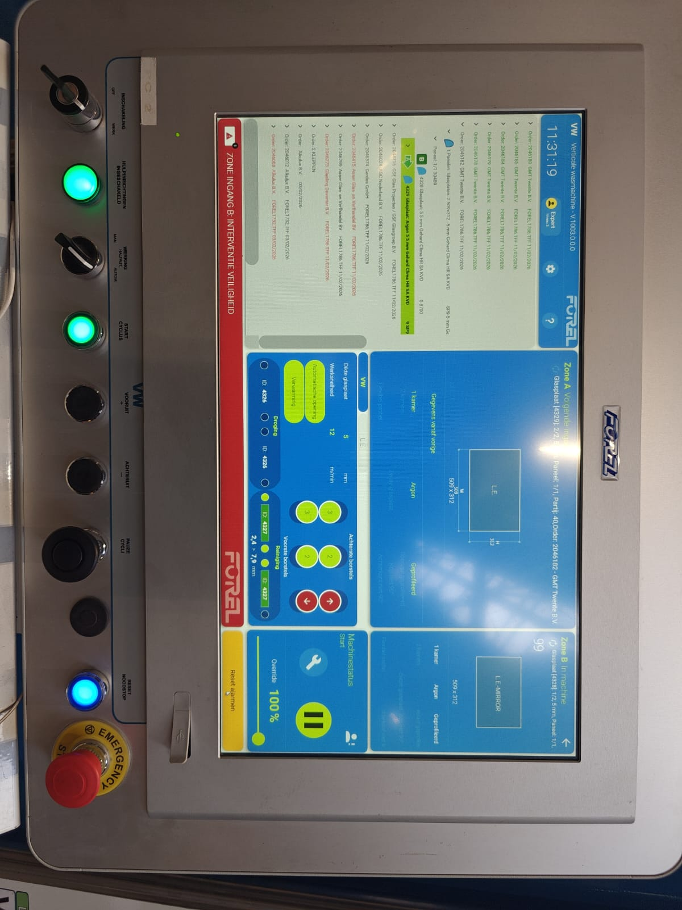
1. | Sleutel omdraaien
2. | Pauzeknop uit
3. | Noodstop uit
4. | PLAY indrukken
5. | Blauwe knop (veiligstellen)
6. | Groene knop (lijn actief Groen knipperen veranderd in Groen solid)

Belangrijk
⚠ | Controleer altijd of de wasmachine correct is ingesteld.  ISO-lijn start niet indien volgorde niet klopt.  De Lijnmanager GL start tegelijk op met de Wasmachine!

